专题复习(三) 化学计算

01 专题概述
初中化学课程标准明确要求同学们必须掌握三种简单计算：根据化学式的计算，根据化学方程式的计算，有关溶质质量分数的计算。除此之外，综合计算也在近几年的中考中的地位越来越重要，所以了解近几年中考化学的计算题的命题特点和考查方式、掌握中考化学计算的题型和解法是突破中考化学计算题的关键。
一、有关化学式的计算
解此类题的关键是紧抓化学式，不论化学式熟悉与否，只要熟知化学式的意义，掌握化学式的相关计算，利用所学知识，不难解决此类问题。
【例1】 (兰州中考)苯甲酸钠(C₇H₅O₂Na)是一种食品添加剂，广泛用于食品工业中。请计算：
(1)C₇H₅O₂Na的相对分子质量是________；
(2)C₇H₅O₂Na中碳、氧两种元素的质量比是________；
(3)14.4 g苯甲酸钠中含有钠元素多少克？(写出计算过程)
【解析】 根据化学式可以计算苯甲酸钠的相对分子质量为12×7＋1×5＋16×2＋23＝144；苯甲酸钠中碳、氧两种元素的质量比为(12×7)∶(16×2)＝21∶8；14.4 g苯甲酸钠中含钠元素的质量为14.4 g×＝2.3 g。
【答案】 (1)144 (2)21∶8 (3)14.4 g×＝2.3 g
二、有关化学方程式的计算
要深刻理解化学方程式的含义，理解反应物和生成物在微观上和质量上的关系，要求明确计算步骤，规范书写格式，正确解出结果。另外，在生活实际、工农业生产、科学实验中，经常涉及与含杂质有关的计算，首先应将含杂质物质的质量转化为纯净物质的质量，然后代入化学方程式进行相关计算。
1．由一种纯净的反应物(或生成物)的质量求生成物(或反应物)质量的计算
【例2】 (自贡中考)早在西汉时期的《淮南万毕术》中就记载“曾青得铁则化为铜”，成为现代湿法冶金的先驱。现有含1.6 kg硫酸铜的工业废液，加入铁粉回收铜，请计算：
(1)硫酸铜中铜元素的质量分数。
(2)理论上与硫酸铜反应消耗铁粉的质量。
【解析】 (1)纯净物中某元素的质量分数＝×100%；(2)根据硫酸铜的质量，利用反应的化学方程式，列出比例式，就可计算出消耗铁粉的质量。
【答案】 (1)硫酸铜中铜元素的质量分数为×100%＝40%
(2)设与1.6 kg硫酸铜反应的铁粉质量为x。
CuSO₄＋Fe===Cu＋FeSO₄
160 56
1．6 kg x
＝ x＝0.56 kg
答：理论上与硫酸铜反应消耗铁粉的质量为0.56 kg。
2．含一定杂质(杂质不参加反应)的反应物或生成物的相关计算
【例3】 现有赤铁矿，其中氧化铁的质量分数为80%，现炼铁厂利用该赤铁矿5 000 t，理论上可炼出含铁98%的生铁的质量是多少？(结果保留整数)
【解析】 本题是一道典型的含一定杂质的反应物与生成物的相关计算题，解答这类试题的关键是数据的分析与转化。该题中的5 000 t是铁矿石的质量，不能直接代入化学方程式进行计算，参加反应的是氧化铁，其质量为5 000 t×80%＝4 000 t；将其代入化学方程式计算出2 800 t是生成纯铁的质量，还得将其转化为生铁的质量。
【答案】 5 000 t赤铁矿石中含氧化铁的质量为5 000 t×80%＝4 000 t，设4 000 t氧化铁理论上可以炼出铁的质量为x。
Fe₂O₃＋3CO=====2Fe＋3CO₂
160 112
4 000 t x
＝ x＝2 800 t
则含铁98%的生铁的质量为2 800 t÷98%＝2 857 t
答：理论上可炼出含铁98%的生铁的质量是2 857 t。
三、有关质量守恒的计算
通常根据质量守恒定律找出某种元素的质量在反应前后不变，搭起已知物与未知物的桥梁，是解此类题目的关键；或者根据化学反应前后物质的质量守恒来解题。
1．根据反应前后“元素质量守恒”的原理计算
【例4】 Fe与FeO的混合物，测得其中铁元素的质量分数为80%。取该混合物7.0 g，加足量稀硫酸完全溶解，生成FeSO₄的质量为( )
A．7.6 g B．15.2 g
C．20.0 g D．40.0 g
【解析】 该题中Fe和FeO的混合物与稀硫酸完全反应生成FeSO₄的过程中，混合物中的铁元素全部转化到硫酸亚铁中，Fe与FeO的混合物中铁元素的质量为7.0 g×80%＝5.6 g；则生成的FeSO₄中铁元素的质量也为5.6 g；则FeSO₄的质量为5.6 g÷＝15.2 g。
【答案】 B
2．根据化学反应前后“物质质量守恒”的原理计算
【例5】 (枣庄中考)在一定条件下，一密闭容器内发生某反应，测得反应前后各物质的质量如下表所示。下列说法错误的是( )

物质 | a | b | c | d
反应前的质量/g | 30 | 5 | 10 | 15
反应后的质量/g | x | y | 20 | 20
A．a一定是反应物
B．x＋y＝20
C．x的取值范围一定是0≤x≤30
D．反应生成c与d的质量比为2∶1
【解析】 c的质量增加了10 g，d的质量增加了5 g，都是生成物，共增加了15 g。若b质量也增加，则a一定是反应物，若b质量减少，则最多减少5 g，因此a也一定是反应物，总之a一定是反应物，故说法正确；根据质量守恒定律可知，x＋y＝(30＋5＋10＋15)－20－20＝20；故说法正确；根据质量守恒定律，只能确定x＋y＝20，无法具体确定x、y的取值范围；故说法错误；参加反应的c与d的质量比为(20－10)g∶(20－15)g＝10∶5＝2∶1；故说法正确。
【答案】 C
四、有关溶质质量分数的计算
1．直接利用溶质质量分数的定义的计算
【例6】 按图中所定的量配制NaCl溶液。
(1)配制所得NaCl溶液中溶质的质量分数为________。
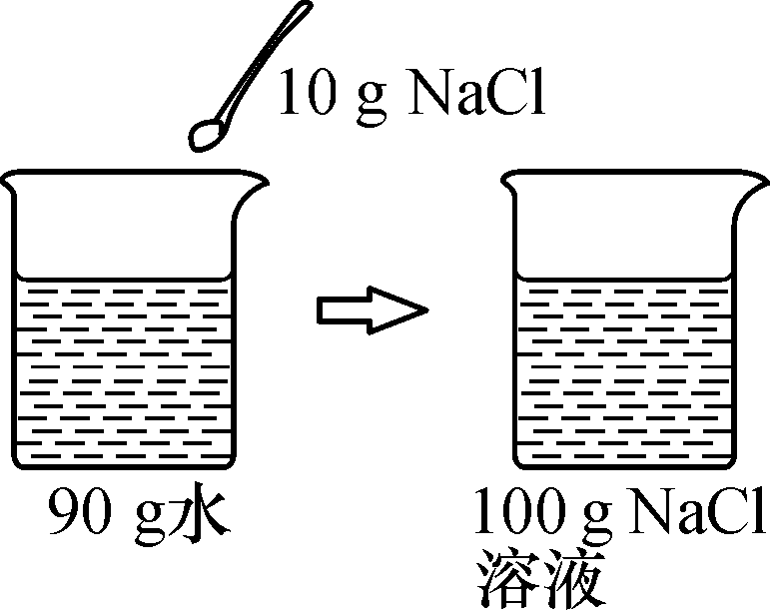
(2)实验室配制溶质质量分数一定的NaCl溶液，肯定不需要用到的一种仪器是________(填序号)。
A．烧杯 B．漏斗
C．托盘天平 D．玻璃棒
【解析】 溶质质量分数＝×100%＝×100%，掌握溶质、溶剂、溶液的质量与溶质质量分数的相互换算是解这类计算题的关键。同时，还要熟悉溶质的质量分数与溶液体积、密度的换算关系：溶液的质量＝溶液的体积×溶液的密度。该题已知溶质和溶剂的质量，求溶质的质量分数。由溶质质量分数的定义可知：NaCl的质量分数＝×100%＝×100%＝10%。
【答案】 (1)10% (2)B
2．有关溶液的稀释(或浓缩)的计算
【例7】 某化学活动小组需要用溶质质量分数为19.6%的稀硫酸和锌粒反应来制取氢气，但实验室现有的是溶质质量分数为98%的浓硫酸。试计算：
(1)将10 g浓硫酸配制成所需的稀硫酸，需要水的质量为多少？
(2)取上述配制好的稀硫酸20 g与足量锌粒充分反应，能制得氢气的质量为多少？
【解析】 溶液稀释的方法是补充溶剂；使溶液变浓有两种方法：一种是补充溶质，另一种是减少溶剂。计算时一般不改变溶质的质量，可设稀释(或浓缩)前后溶质质量不变。该题以化学活动为背景，以配制稀硫酸、制取氢气为题材，考查溶液的稀释方法。
【答案】 (1)设加水后溶液的质量为x。
10 g×98%＝x×19.6% 解得x＝50 g
则需要水的质量＝50 g－10 g＝40 g
(2)设生成氢气的质量为y。
Zn＋H₂SO₄===ZnSO₄＋H₂↑
98 2
20 g×19.6% y
＝ y＝0.08 g
答：(1)需要水的质量为40 g；(2)能制得氢气的质量为0.08 g。
3．溶质质量分数与化学方程式的综合计算
【例8】 (天津中考)某碳酸钠样品中含有少量的硫酸钠，取一定质量的该样品，完全溶解在水中配制成100 g溶液，将其全部加入到100 g一定质量分数的硫酸溶液中，恰好完全反应，生成的气体全部逸出后，所得溶液质量是195.6 g，将溶液蒸干，得到15.6 g硫酸钠。计算：
(1)加入的硫酸溶液的溶质质量分数；
(2)原碳酸钠样品中碳酸钠的质量分数(计算结果精确到0.1%)。
【解析】 根据质量守恒定律可以计算生成二氧化碳的质量为100 g＋100 g－195.6 g＝4.4 g，根据碳酸钠与硫酸反应的化学方程式，找硫酸与二氧化碳的质量关系，由二氧化碳的质量可以计算硫酸溶液中溶质的质量，从而可以计算硫酸溶液的溶质质量分数，最后所得溶液中的溶质硫酸钠为原样品中的硫酸钠与生成的硫酸钠之和，根据化学方程式可以计算样品中碳酸钠的质量及生成硫酸钠的质量，原样品中硫酸钠的质量为所得溶液中溶质的质量减去生成的硫酸钠的质量，从而可以计算原碳酸钠样品中碳酸钠的质量分数。
【答案】 生成二氧化碳的质量：100 g＋100 g－195.6 g＝4.4 g
设样品中Na₂CO₃的质量为x，反应的硫酸质量为y，生成Na₂SO₄的质量为z。
Na₂CO₃＋H₂SO₄===Na₂SO₄＋H₂O＋CO₂↑
106 98 142 44
x y z 4.4 g
＝ ＝ ＝
x＝10.6 g y＝9.8 g z＝14.2 g
硫酸溶液中溶质的质量分数：×100%＝9.8%
原样品的质量为10.6 g＋(15.6 g－14.2 g)＝12 g
原样品中碳酸钠的质量分数为×100%＝88.3%
答：(1)加入的硫酸溶液的溶质质量分数为9.8%；(2)原样品中碳酸钠的质量分数为88.3%。
五、图表型计算题
1．图片型计算题
【例9】 某同学为解决水稻出现的病虫害和倒伏问题，购买了一些钾肥。该同学仔细看过钾肥的包装标签(如图所示)之后，对钾肥中KCl的纯度产生了兴趣，于是他带着钾肥样品到实验室进行实验，老师为其提供了相关的实验用品。该同学称取1.6 g钾肥样品，倒入适量水将其完全溶解；加入适量AgNO₃溶液至不再产生白色沉淀为止；过滤、洗涤、干燥后，得到白色沉淀2.87 g(提示：该钾肥中的杂质易溶于水、不参加反应且不含钾元素)。请你通过计算回答：
××牌钾肥
主要成分为KCl
纯度：＞92%
净重：50 kg
××化肥厂
(1)求该钾肥中KCl的纯度，并判断是否符合标签所示内容。
(2)求该钾肥中钾元素的质量分数。(以上计算结果均精确到0.01)
【解析】 这类试题通常以标签和说明书等图片为信息载体，题目设计大多数与生产、生活实际紧密联系，考查同学们的阅读分析能力。解题的关键是信息分析，基本模式为“分析提炼应用”(即对图片信息进行分析，提炼出隐含的有效信息，将有效信息应用于计算)。
【答案】 (1)设KCl的质量为x。
AgNO₃＋KCl===AgCl↓＋KNO₃
74.5 143.5
x 2.87 g
＝ x＝1.49 g
钾肥中KCl的纯度为×100%＝93%，因93%＞92%，可知该钾肥中KCl的纯度符合标签所示内容。
(2)1.6 g钾肥样品中钾元素的质量＝1.49 g×＝0.78 g；钾肥中钾元素的质量分数＝×100%＝49%
答：(1)该钾肥中KCl的纯度为93%，符合标签所示内容；(2)钾肥中钾元素的质量分数约为49%。
2．表格型计算题
【例10】 (娄底中考)马英同学取某地石灰石样品12 g进行测定实验，现将100 g稀盐酸分五次加入石灰石样品中(杂质不溶于水也不参与反应)，充分反应后测得生成气体的总质量如表所示：

 | 第1次 | 第2次 | 第3次 | 第4次 | 第5次
加入稀盐酸  的质量/g | 20 | 20 | 20 | 20 | 20
生成气体的  总质量/g | 1.1 | 2.2 | m | 4.4 | 4.4
试求：
(1)m的值为________g。
(2)12 g石灰石样品中碳酸钙的质量等于________g。
(3)反应完全后最终溶液中氯化钙的质量分数。(写出计算过程，计算结果精确至0.1%)
【解析】 (1)根据记录数据可发现，20 g的盐酸完全反应生成二氧化碳气体的质量是1.1 g，第4次实验中加入盐酸生成的二氧化碳是4.4 g，说明了第三次实验中盐酸完全反应，可推出m的值为3.3 g；(2)根据碳酸钙与盐酸反应的化学方程式，由生成二氧化碳的质量可以计算碳酸钙及生成氯化钙的质量，从而可以计算反应完全后最终溶液中氯化钙的质量分数。
【答案】 (1)3.3
(2)设石灰石中CaCO₃的质量为x，生成的氯化钙的质量为y。
CaCO₃＋2HCl===CaCl₂＋H₂O＋CO₂↑
100 111 44
x y 4.4 g
＝ x＝10 g
＝ y＝11.1 g
(3)完全反应后最终溶液中氯化钙的质量分数是×100%≈10.5%
答：反应完全后最终溶液中氯化钙的质量分数为10.5%。
3．图象型计算
【例11】 (丽水中考)BaCl₂是一种重金属盐，其水溶液具有很强的毒性，如误服了BaCl₂溶液，可立即服用MgSO₄溶液解毒，为测定某BaCl₂溶液的溶质质量分数，现取100克BaCl₂溶液，不断加入MgSO₄溶液，反应过程中溶液总质量与加入MgSO₄溶液的质量关系如图所示，请回答：
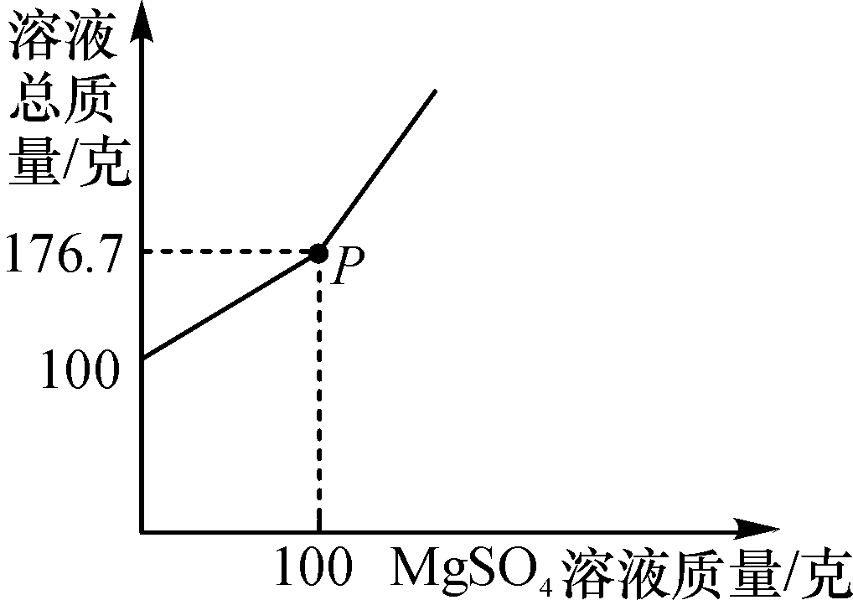
(1)P点时溶液中的溶质名称是________；
(2)反应生成沉淀的最大质量为________；
(3)求原BaCl₂溶液的溶质质量分数。
【解析】 (1)P点时氯化钡和硫酸镁恰好完全反应，生成硫酸钡沉淀和氯化镁，因此溶液的溶质名称是氯化镁；(2)反应前后的质量差即为反应生成沉淀硫酸钡的质量，反应生成沉淀的最大质量为100 g＋100 g－176.7 g＝23.3 g；(3)根据硫酸钡质量可以计算氯化钡质量，进一步可以计算原BaCl₂溶液的溶质质量分数。
【答案】 (1)氯化镁 (2)23.3 g
(3)设BaCl₂溶液的溶质质量分数为x。
BaCl₂＋MgSO₄===BaSO₄↓＋MgCl₂
208 233
100 g×x 23.3 g
＝ x＝20.8%
答：BaCl₂溶液的溶质质量分数为20.8%。
4．图表型综合题
【例12】 同学们从山上采集一种石灰石，他们取80 g该样品进行煅烧实验(所含杂质在煅烧过程中不发生变化)，测得反应后固体的质量(m)与反应时间(t)的关系如下表：

反应时间t/s | t₀ | t₁ | t₂ | t₃ | t₄ | t₅ | t₆
反应后固体的质量m/g | 80 | 75 | 70 | 66 | 62 | 58 | 58
请回答下列问题：
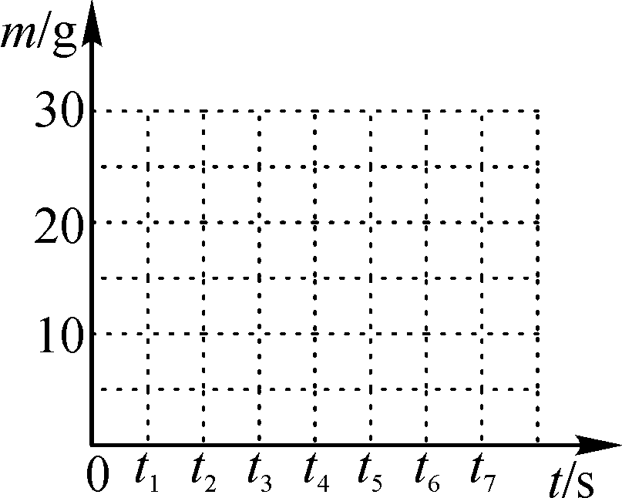
(1)当石灰石完全反应后，生成CO₂的质量为________g。
(2)求该石灰石中CaCO₃的质量分数，写出计算过程。
(3)请在坐标图中画出煅烧时生成气体的质量(m)随时间(t)变化的曲线。
【解析】 这类试题常将图片、表格与图象融合在一起，综合考查同学们的信息分析与加工能力，及化学计算综合能力。同学们要从图片中找出有用信息，通过分析表格中的实验数据寻找规律，应用“描点作图法”画出图象。t₀～t₅时，反应物不断减少，二氧化碳气体的质量不断增大；t₅～t₆时，数据不变，表明反应结束，生成二氧化碳的质量为80 g－58 g＝22 g。根据化学方程式可算出石灰石中CaCO₃的质量，然后求出石灰石中CaCO₃的质量分数。用描点法画出煅烧时生成气体的质量(m)随时间(t)变化的曲线。
【答案】 (1)22
(2)设样品中含CaCO₃的质量为x。
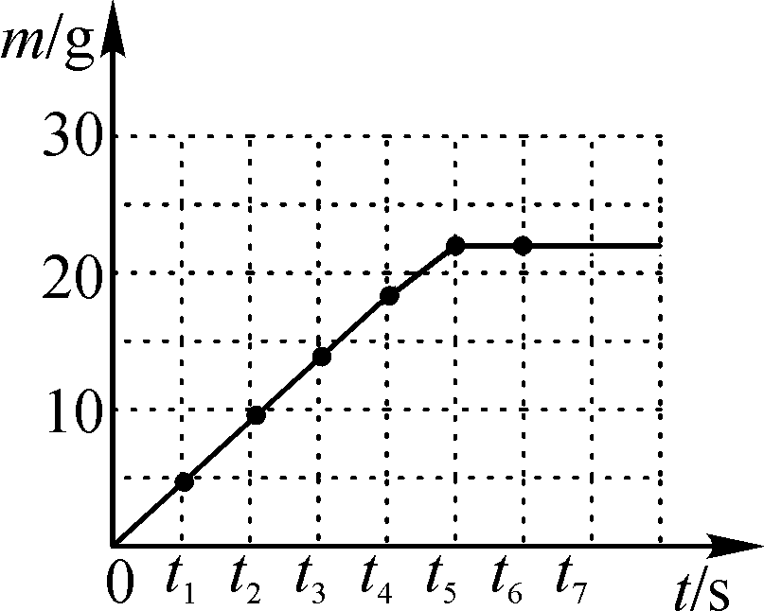
CaCO₃=====CaO＋CO₂↑
100 44
x 22 g
＝ x＝50 g
该石灰石中CaCO₃的质量分数为×100%＝62.5%
(3)如图
六、自编型计算题
【例13】 请根据下列已知条件设问，使其成为一道完整的计算题，然后解答。一定质量的氯化钡(BaCl₂)固体和100 g溶质质量分数为9.8%的稀硫酸恰好反应。
________________________________________________________________________
【解析】 自编自解题是近年来中考中的一种新题型，一般有两种形式：全命题或半命题，具有开放性，有着广阔的思维空间。解答这类试题时，首先应读懂给出的数据信息，弄清已知量与待求量，理解反应原理，然后用简洁的语言编题，编题时，可以从不同的角度进行，形式不唯一，最后进行编题时，要求过程完整，书写规范，结果正确。本题属于“半命题”型自编题。首先要理解反应原理，弄清已知量和未知量，根据题意进行编题。本题给出了稀硫酸的质量与溶质质量分数，根据反应原理，同学们可求反应物氯化钡的质量、生成物硫酸钡的质量、生成物盐酸的质量及溶质质量分数等。
【答案】 所取氯化钡固体的质量是多少？
解：设所取氯化钡固体的质量是x。
BaCl₂＋H₂SO₄===BaSO₄↓＋2HCl
208 98
x 100 g×9.8%
＝ x＝20.8 g
答：所取氯化钡固体的质量是20.8 g。
七、评价型计算题
【例14】 肥田粉是常用的氮肥，如图为某品牌肥田粉的部分标签，为了计算该品牌肥田粉的纯度(硫酸铵的质量分数)，小玉和小玲采用了两种不同的方法：
××牌肥田粉
有效成分：硫酸铵[(NH₄)₂SO₄]
含氮量：20.0%
生产日期：2015年3月12日

小玉根据标签所示的含氮量直接进行理论计算，过程如下。  解：硫酸铵中氮元素的质量分数＝[2×N的相对原子质量/(NH₄)₂SO₄的相对分子质量]×100%＝(14×2/132)×100%＝21.2%  设样品中硫酸铵的质量分数为x。  100%×20.0%＝x×21.2%  x＝100%×20.0%/21.2%＝94.3% | 小玲通过实验测得数据后进行计算，过程如下。  称取7.5 g样品与足量氢氧化钙固体混合加热，直到不再产生气体为止，得到纯净、干燥的氨气1.7 g。该反应的化学方程式为(NH₄)₂SO₄＋Ca(OH)₂=====CaSO₄＋2NH₃↑＋2H₂O  (请在下面帮助小玲完成计算)

(1)小玲依据实验数据得出的计算结果和小玉的理论结果不相同的原因是________________________________________________________________________；
(2)根据小玲实验的反应原理分析，施用肥田粉应注意：________________________________________________________________________。
【解析】 这类试题通常是围绕同一问题，运用不同的途径或方法进行解答，有时殊途同归，有时却大相径庭。对不同解法进行分析探讨，寻找原因，在辨析中提升计算能力。解答这类试题时应关注反应物中的元素有没有完全转化到生成物中；反应过程中是否有物质损失(如气体逸出等)；代入的数据是否为物质的纯量等。由图中信息可知，小玲依据实验数据得出的计算结果和小玉的理论结果不同，即实验数据小于理论数据，说明实验过程中有氨气逸出；肥田粉的主要成分是硫酸铵，它属于铵态氮肥，该类氮肥与碱性肥料混合产生氨气，从而降低肥效。
【答案】 设7.5 g样品中含有硫酸铵的质量为x。
(NH₄)₂SO₄＋Ca(OH)₂=====CaSO₄＋2NH₃↑＋2H₂O
132 34
x 1.7 g
＝ x＝6.6 g
样品中硫酸铵的纯度为×100%＝88.0%
(1)小玲在收集过程中氨气逸散 (2)肥田粉不能与碱性肥料混合施用

02 习题精练
一、选择题
1．(聊城中考)青蒿素(C₁₅H₂₂O₅)是一种治疗疟疾的药物，我国女科学家屠呦呦因发现青蒿素荣获诺贝尔奖。下列说法正确的是( )
A．青蒿素中共含有42个原子
B．青蒿素中C、H、O三种元素的质量比是15∶22∶5
C．青蒿素的相对分子质量为282 g
D．青蒿素中碳元素的质量分数最高
2．(株洲中考)已知：X和Y两种物质共80 g，在一定条件下恰好完全反应，生成Z与W的质量比为11∶9，且反应中消耗X的质量是生成W的质量的4/9，则反应中消耗Y的质量为( )
A．16 g B．36 g
C．44 g D．64 g
3．(广安中考)用足量的CO还原8.0 g某种铁的氧化物，生成的气体全部被足量的澄清石灰水吸收，得到沉淀12.5 g，则这种铁的氧化物可能是( )
A．FeO
B．Fe₂O₃与Fe₃O₄的混合物
C．FeO与Fe₃O₄的混合物
D．Fe₃O₄
4．欲将80 g溶质质量分数为20%的氢氧化钠溶液稀释成质量分数为10%的氢氧化钠溶液，需要加水的质量为( )
A．800 g B．0.8 g
C．8 g D．80 g
5．(孝感中考)将40 g碳酸钙高温煅烧一段时间后，冷却测得剩余固体质量为35.6 g，再向剩余固体中加入足量稀盐酸，充分反应后，蒸发结晶，理论上可得到固体氯化钙的质量为( )
A．无法确定 B．44.4 g
C．33.3 g D．35.6 g
6．(达州中考)3 g某纯净物在氧气中完全燃烧，生成8.8 g二氧化碳和5.4 g水。下列说法不正确的是( )
A．该纯净物中含有C、H元素，不含O元素
B．该反应中O₂和CO₂的质量比为14∶11
C．该反应中O₂和H₂O的分子数之比为7∶6
D．该纯净物中C、H原子的个数比为1∶4
7．(郴州中考)在一定条件下，一个密闭容器内发生某反应，测得反应过程中各物质的质量部分数据如下表所示：

物质 | 甲 | 乙 | 丙 | 丁
反应前的质量/g | 12 | 26 | 3 | 0
反应中的质量/g | 9 | 22 | 3 | b
反应后的质量/g | 0 | a | 3 | 28
下列说法正确的是( )
A．a等于10
B．该化学反应为复分解反应
C．丙一定为催化剂
D．b等于12
8．(天津中考)在反应A＋3B===2C＋3D中，已知2.3 g A跟4.8 g B恰好完全反应生成4.4 g C。又知D的相对分子质量为18，则A的相对分子质量为( )
A．23 B．46 C．92 D．96
9．(宜昌中考)某同学为了测定铜镁合金样品中铜的质量分数，将100 g稀盐酸分2次加入到盛有5 g该样品的烧杯中，所得数据如下表，则下列说法中错误的是( )

次数 | 实验前 | 第1次 | 第2次
加入稀盐酸的质量/g | 0 | 50 | 50
剩余固体的质量/g | 5 | 3 | 2
A.第1次加入稀盐酸后剩余固体中还有镁
B．第2次所加入的稀盐酸未反应完
C．每50 g稀盐酸和1 g镁恰好完全反应
D．合金样品中铜的质量分数为40%
10．在托盘天平的两盘上各放一只质量相同的烧杯。在两只烧杯里分别加入等质量、等溶质质量分数的稀硫酸，将天平调节至平衡。然后向左盘的烧杯中加入8.4克铁，反应物之间恰好完全反应。欲使天平恢复平衡，则可向右盘的烧杯中加入( )
A．8.4 g铝 B．8.4 g氧化钙
C．8.4 g锌 D．8.4 g碳酸镁
二、填空题
11．(青岛中考)科学施肥是实现农业增产的重要手段。硝酸铵(NH₄NO₃)是一种常用的氮肥，其中氮、氢、氧三种元素的质量比为________。若要配制200 g溶质质量分数为5%的硝酸铵溶液，需要硝酸铵的质量为________g，需要水的质量为________g。
12．(泰安中考)“舌尖上的中国”在央视上的热播让厨房再次成为人们施展厨艺的舞台，大多数厨师有个工作经验：炒菜时，又加料酒又加醋，可使菜变得香美可口，原因是醋中的乙酸与料酒中的乙醇生成乙酸乙酯。下表中是几种常见的脂，请完成下列各题：

酯的名称 | 甲酸甲酯 | 甲酸乙酯 | 乙酸甲酯 | 乙酸乙酯
化学式 | C₂H₄O₂ | C₃H₆O₂ | C₃H₆O₂ | X
(1)甲酸甲酯(C₂H₄O₂)中碳元素、氢元素、氧元素的质量比为________；
(2)甲酸乙酯(C₃H₆O₂)中碳元素的质量分数为________(计算结果精确到0.1%)；
(3)比较归纳是学习化学的重要方法，据表推测X的化学式为________。
13．化学兴趣小组对某化学反应进行了探究，并将实验测得结果填写在下表中，请你分析并填空：

物质 | A | B | C | D
反应前质量/g | 20 | 12 | 2 | 2
反应后质量/g | 0 | 2 | 2 | 待测
(1)该反应的类型是________。
(2)C物质可能是该反应的________(填“反应物”“生成物”或“催化剂”)。
(3)反应后D物质的质量是________g。
三、计算题
14．(德阳中考)某校化学课外活动小组的同学在实验室的一次探究活动中，他们将50 g氢氧化钠溶液与50 g硫酸铜溶液混合恰好完全反应，得到9.8 g沉淀。请你计算氢氧化钠溶液中溶质的质量分数。

15．(杭州中考)在海底和冻土层存在着储量巨大的“天然气水合物”，具有良好开发和应用前景。有科学家开采得到一种天然气水合物样品，取95.6克样品放置在一密闭容器内，该样品迅速转化为甲烷气体(CH₄)和水，将甲烷气体分离并完全燃烧，得到35.2克二氧化碳。求该天然气水合物样品中甲烷的质量分数。(精确到0.1%)

16．(聊城中考)某研究性学习小组为了测定某纯碱(假定杂质只有氯化钠)中Na₂CO₃的质量分数，称取10 g纯碱固体，将其加入50 g稀盐酸中，恰好完全反应，使气体全部放出，得到氯化钠溶液56.7 g。请你计算：
(1)反应中产生CO₂的质量；
(2)纯碱中Na₂CO₃的质量分数。

17．(河北中考)用如图所示装置制取氢气并测定稀硫酸中溶质的质量分数。将稀硫酸全部加入锥形瓶中，天平示数的变化如图所示。
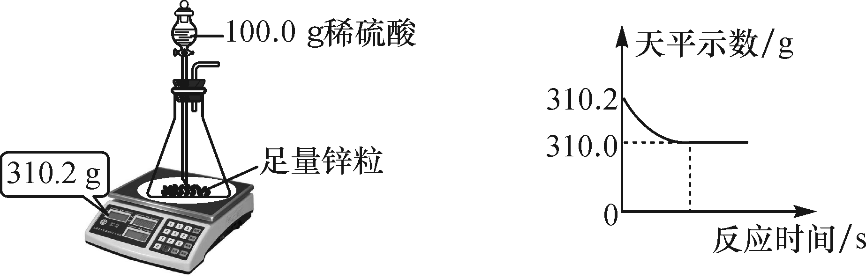
请计算：
(1)共制得氢气________g。
(2)稀硫酸中溶质的质量分数。

18．(东营中考)醋的主要成分是醋酸，其化学式为CH₃COOH。醋不仅是调味品，而且有较强的灭菌、抑毒的作用。
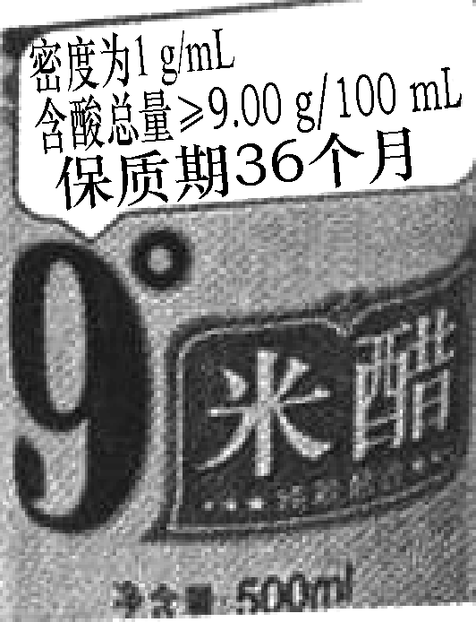
小明为判断家中的9°米醋含酸量是否合格，取100 mL米醋(见标签)于锥形瓶中，然后再向锥形瓶中逐渐加入一定溶质质量分数的碳酸氢钠溶液，反应过程中，当加入碳酸氢钠溶液的质量至以下数值时，对充分反应后锥形瓶中剩余物质的质量进行了记录，测得的部分数据如下，请根据有关信息回答问题：(提示：化学方程式为CH₃COOH＋NaHCO₃===CH₃COONa＋H₂O＋CO₂↑)

加入碳酸氢  钠溶液质量(g) | 25 | 50 | 100 | 155 | 175
锥形瓶内剩  余物质质量(g) | 123.9 | 147.8 | 195.6 | 248.4 | m
(1)醋酸中碳、氢、氧三种元素的质量比为________。
(2)100 mL米醋与足量碳酸氢钠溶液反应产生的二氧化碳质量为________g，表中m的数值为________。
(3)请通过计算判断该产品含酸量是否合格？(写出计算过程)

19．(武威中考)某化学兴趣小组欲测定某铁粉混合物中铁的质量分数，他们进行了如图所示的实验。请计算：
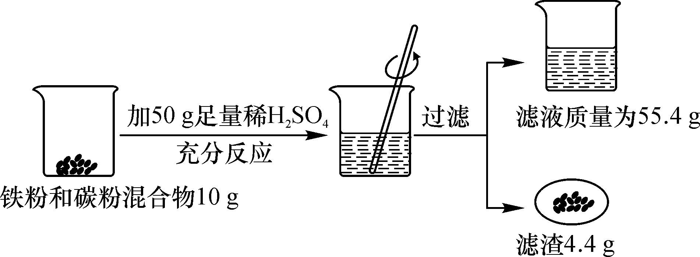
(1)混合物中铁的质量；
(2)反应后烧杯中稀硫酸无剩余，请计算所用稀硫酸中溶质的质量分数；
(3)欲用98%的浓硫酸配制该浓度的稀硫酸200 g需要水多少克？

20．(济南中考)1926年，我国著名化学家侯德榜先生创立了侯氏制碱法，促进了我国民族工业的发展和世界制碱技术的进步，其生产过程中有下列反应：
①NaCl＋NH₃＋CO₂＋H₂O===NaHCO₃＋NH₄Cl
②2NaHCO₃=====Na₂CO₃＋H₂O＋CO₂↑
(1)侯氏制碱法所制的“碱”是指________。
(2)工业生产过程中，氨盐水吸收二氧化碳后生成碳酸氢钠和氯化铵，在常温下，两者首先从溶液中结晶析出的是________(填物质名称)晶体。
(3)现有Na₂CO₃和NaCl的混合物样品22.3 g，将其放入干净的烧杯中，加一定质量的水使其完全溶解。向所得溶液中逐滴加入溶质质量分数为7.3%的稀盐酸，烧杯中溶液的质量与滴入稀盐酸的质量关系曲线如图所示。试回答下列问题：
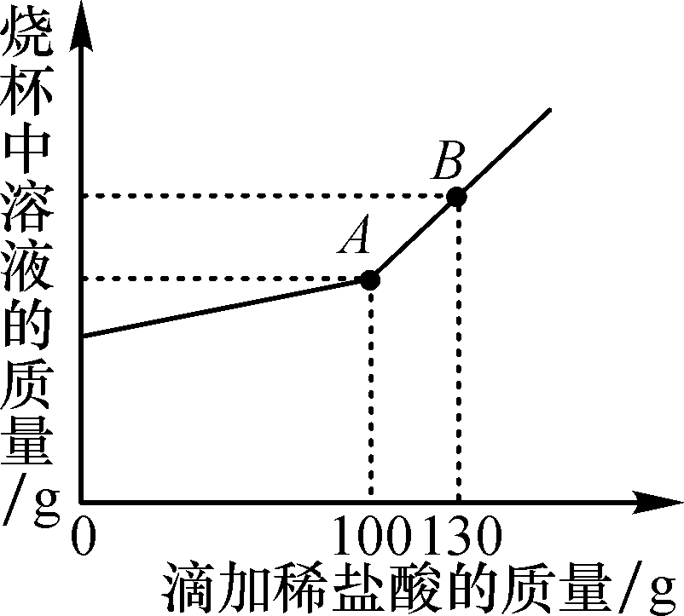
①当滴入上述稀盐酸至图中B点时，烧杯中溶液里的溶质为________(写化学式)。
②在Na₂CO₃和NaCl的混合物样品中，含Na₂CO₃的质量为________g。
③当滴入上述稀盐酸至图中A点时，试通过计算，求此温度时所得不饱和溶液中溶质的质量(计算结果精确至0.1 g)。
参考答案

1．D 2.D 3.C 4.D 5.B 6.D 7.A 8.B 9.C 10.A 11.7∶1∶12 10 190 12.(1)6∶1∶8 (2)48.6% (3)C₄H₈O₂ 13.(1)化合反应 (2)催化剂 (3)32
14．设反应的氢氧化钠的质量为x。
CuSO₄＋2NaOH===Cu(OH)₂↓＋Na₂SO₄
80 98
x 9.8 g
＝ x＝8 g
氢氧化钠溶液中溶质的质量分数为×100%＝16%
答：氢氧化钠溶液中溶质的质量分数为16%。
15．设生成35.2 g CO₂需要燃烧甲烷的质量为x。
CH₄＋2O₂=====CO₂＋2H₂O
16 44
x 35.2 g
＝ x＝12.8 g
则该天然气水合物样品中甲烷的质量分数为×100%≈13.4%
答：该天然气水合物样品中甲烷的质量分数为13.4%。
16．(1)反应生成CO₂的质量为50 g＋10 g－56.7 g＝3.3 g
(2)设纯碱中Na₂CO₃的质量为x。
Na₂CO₃＋2HCl===2NaCl＋H₂O＋CO₂↑
106 44
x 3.3 g
＝ x＝7.95 g
纯碱中Na₂CO₃的质量分数为×100%＝79.5%
答：(1)反应中产生CO₂的质量为 3.3 g；(2)纯碱中Na₂CO₃的质量分数为79.5%。
17．(1)0.2
(2)设100.0 g稀硫酸中溶质的质量为x。
Zn＋H₂SO₄===ZnSO₄＋H₂↑
98 2
x 0.2 g
＝ x＝9.8 g
硫酸溶液的质量分数为×100%＝9.8%
答：所用硫酸中溶质的质量分数为9.8%。
18．(1)6∶1∶8 (2)6.6 268.4
(3)设100 mL米醋中醋酸的质量为x。
CH₃COOH＋NaHCO₃===CH₃COONa＋H₂O＋CO₂↑
60 44
x 6.6 g
＝ x＝9.0 g
因为该米醋的含酸量为9.0 g/100 mL，所以该米醋合格。
19．(1)滤渣4. 4 g为碳，故铁的质量为10 g－4.4 g＝5.6 g
(2)设该稀硫酸中溶质的质量为x。
Fe＋ H₂SO₄=== FeSO₄ ＋ H₂↑
56 98
5.6 g x
＝ x＝9.8 g
稀硫酸中溶质的质量分数为×100%＝19.6%
(3)设需要浓硫酸的质量为y。
98%× y＝200 g×19.6% y＝40 g
需要水的质量为200 g―40 g＝160 g
答：(1)混合物中铁的质量为5.6 g；(2)所用稀硫酸中溶质的质量分数为19.6%；(3)欲用98%的浓硫酸配制该浓度的稀硫酸200 g需要水160 g。
20．(1)碳酸钠 (2)碳酸氢钠 (3)①NaCl、HCl ②10.6
③100 g质量分数为7.3%的稀盐酸中含有的氯化氢的质量为100 g×7.3%＝7.3 g
设生成氯化钠的质量为x。
Na₂CO₃＋2HCl===2NaCl＋H₂O＋CO₂↑
73 117
7.3 g x
＝ x＝11.7 g
溶液中溶质的质量是11.7 g＋(22.3－10.6)g＝23.4 g
答：此时所得不饱和溶液中溶质的质量为23.4 g。

